Guacamole client开发

一．环境搭建

1.1安装guacamole service
docker run --name some-guacd -d -p 4822:4822 guacamole/guacd

1.2 安装guacamole client
1.下载源码:
https://github.com/apache/guacamole-client
2.配置guacamole:
获取guacamole配置文件路径
获取GUACAMOLE_HOME方法：
org.apache.guacamole.environment.LocalEnvironment#findGuacamoleHome
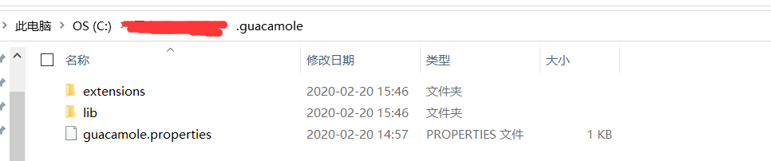
后台采用mysql
(1). extensions文件夹下：
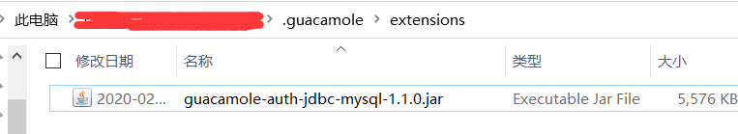
获取guacamole-auth-jdbc-mysql-1.1.0.jar方法：
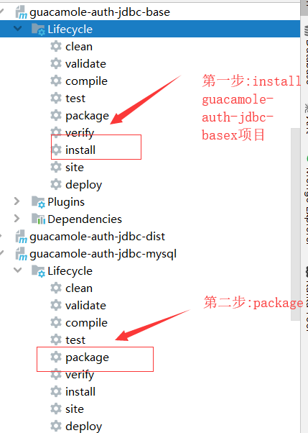
(2).lib文件夹下：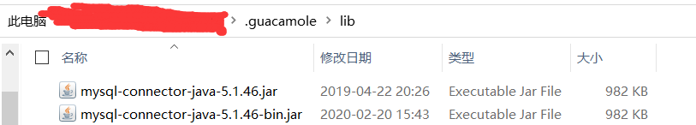
(3). guacamole.properties配置文件内容
guacd-hostname: 192.168.99.100 # guacamole service的ip
guacd-port: 4822 # guacamole service的port
mysql-username: root
mysql-password: sa123
mysql-database: guacamole_db
mysql-hostname: 192.168.5.52
mysql-port: 3306
(4) guacamole_db需要执行sql:
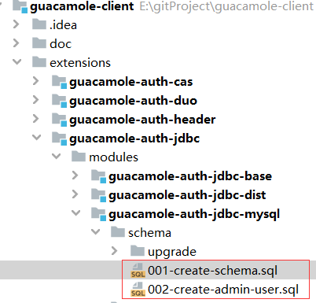

二．修改源码：

1.1去掉项目中文件：
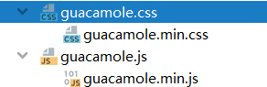

1.2 guacamole 打package
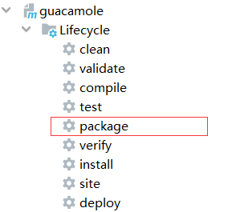
获取新war项目中guacamole.css, guacamole.min.css, guacamole.js, guacamole.min.js,粘贴复制到guacamole=>src=>main=>webapp文件夹下面，如图所示：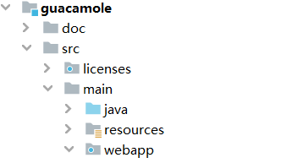

1.3 package错误解决方法
如果package报错，查看哪个项目报错，哪个项目报错就，lifecycle=>install报错的项目，然后重复guacamole =>lifecycle=>package;

Guacamole client docker安装
docker run --name some-guacamole --link some-guacd:guacd \
-e MYSQL_HOSTNAME=192.168.5.52 \
-e MYSQL_PORT=3306 \
-e MYSQL_DATABASE=guacamole_db \
-e MYSQL_USER=root \
-e MYSQL_PASSWORD=sa123 \
-d -p 8080:8080 guacamole/guacamole:1.1.0

